上海电子信息职业技术学院
学校举行教学督导委员会第二十一次会议暨工作日活动
为进一步优化学校督导工作制度体系，推进教学质量评价工作的科学化、规范化，充分发挥教学督导和教学评价在优化教风学风、提升教师教学能力和水平、保障人才培养质量中的作用，为督导工作和教学评价相关制度文件的修改提供意见建议， 教学督导委员会第二十一次全体会议暨工作日活动于2023年11月1日在奉贤校区A208召开。会议由教务处副处长王西贝主持，8名教学督导委员会委员参加会议。
上午，督导委员们针对评教系统和教学质量评价办法提出改进意见和建议，委员们就评教主体、组织和办法等内容进行了充分的讨论，并建议：除了针对课堂教学进行评价，还应对试卷、实习报告等内容进行检查，纳入考评系统；目前教师人数较多，同一教学单位内老师之间不熟悉，专业课教学容易出现衔接问题，应将听课计划和任务落入实处，以便更好地融合教学内容；教学单位二级督导要切实发挥作用，组织好本单位的听课督导工作，不仅要提出意见建议，还应推出优秀的课程和老师，开展示范课和公开课等活动。
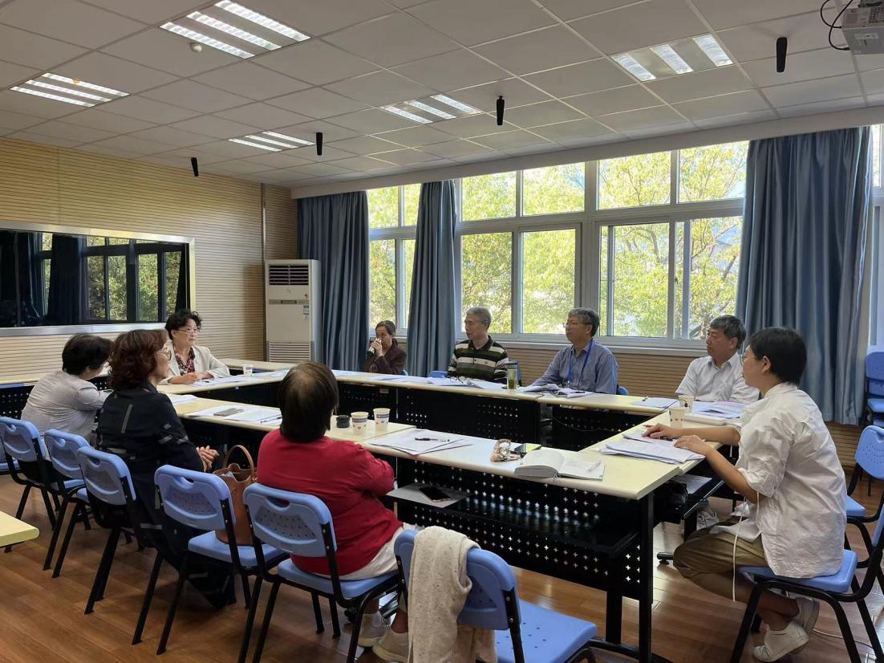
下午，督导委员们先走访了各教学楼，对全校进行了教学巡视，随后针对学校督导工作规程提出修改意见和建议。最后，王西贝副处长对本次会议进行了总结，表示教务处督导室会认真听取各位委员提出的意见及建议，落实《教育部关于深化高校教师考核评价制度改革的指导意见》《深化新时代教育评价改革总体方案》《关于推动现代职业教育高质量发展的意见》等文件精神，进一步修改和完善督导工作制度、评教相关指标内涵，同时调动教学单位二级督导的工作主动性，调动教师的教学积极性，以提高学校教育教学质量，保证育人效果。
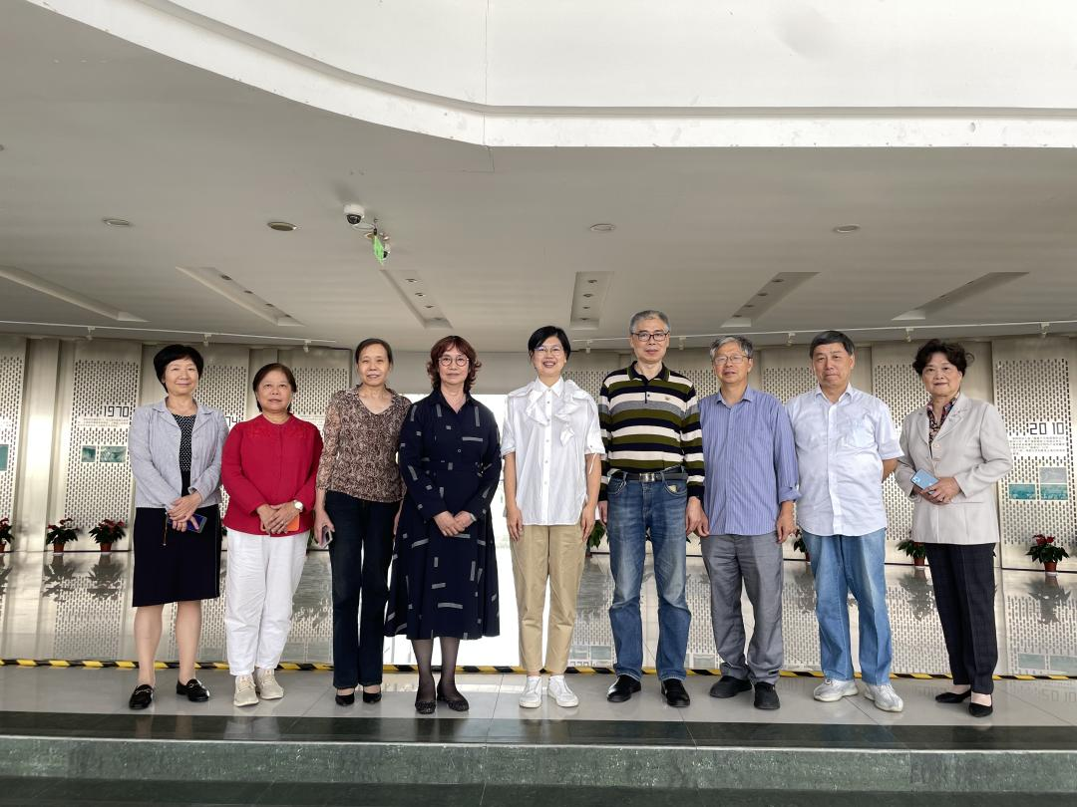

教务处
2023.11.8

